План конспект урока № 3. (1 четверть). Алгебра 9 класс.
Повторение материала 8 класса
Цели урока:
- Повторить алгоритм разложение на множители
- Повторить алгоритм сокращения дробей
- Повторить формулы сокращенного умножения
- Развитие памяти, речи, любознательности, познавательного интереса
- Развитие творческой самостоятельности мышления учащихся.
Ход урока.
- Найдите значение выражения:
- 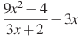
- 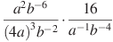.
- 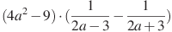.
- Решение упражнений из учебника: № 38 (а, б), №39 (а, б), № 34 (а, б) стр.9
- Домашнее задание: № 38 (в, г), № 39(в, г).

